- Interpreta las siguientes frases y genera un modelo E/R individual con su respectiva cardinalidad.
- Una editorial publica muchos libros, un libro es editado por una sola editorial.
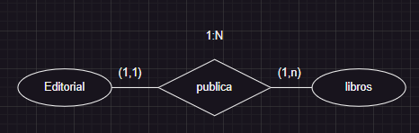
- Un autor corrige muchos libros, un libro puede ser corregido por muchos autores.
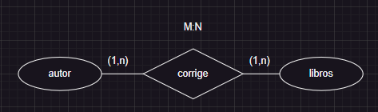
- Un tema consta de varios temas. Un tema puede formar parte 1 o varios temas.

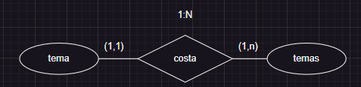
- Un libro es escrito por una sola persona. Muchos libros pueden ser escritos por una persona. Un libro puede ser publicado por muchas personas. Una persona puede publicar muchos libros.
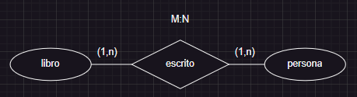

- Un libro es publicado por muchas personas y una persona puede publicar muchos libros. Un libro puede ser escrito por muchas personas y una persona puede escribir muchos libros.
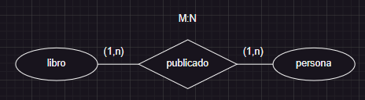

- Un autor escribirá 1 o más documentos. Un documento puede ser escrito por 0 (anónimo) o más autores.
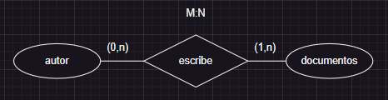

Un autor escribirá 1 o más documentos. Un documento puede ser escrito
por 1 o más autores.
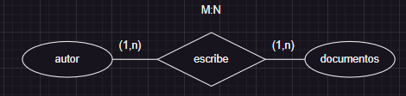

- Una Institución se compone de ninguno o más Departamentos. Un Departamento pertenece a una sola Institución.

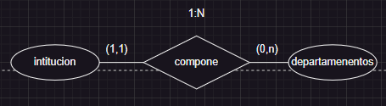

- De un Libro hay 1 o más ejemplares. Los Ejemplares serán del mismo Libro.

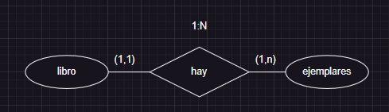

- Un libro es editado por una única editorial Una editorial puede editar ninguno o varios libros.

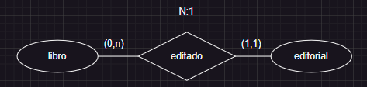

- Un empleado puede tener ninguno o más Familiares. Solo un Familiar puede estar como Empleado.
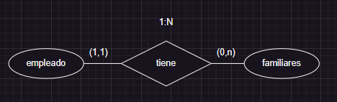

- En un Departamento puede haber ninguno o muchos Profesores. Un Profesor solo pertenece a un Departamento.
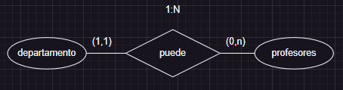

- Una pieza puede estar compuesta de muchos elementos. Un elemento puede formar parte de muchas piezas.
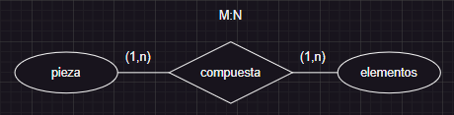

- De un empleado dependen otros muchos pero un empleado depende de solo uno.

